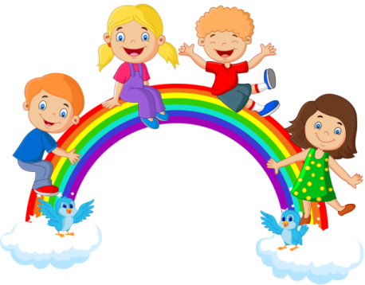
Творческий центр
«РАДУГА УЛЫБОК

Международная познавательная детская викторина

- Заполните анкету участника
*ФИО участника____________________________________________________________________________________________________________________________
*Возраст, класс_____________________________________________________
*Полное наименование ОУ_________________________________________________________________________________________________________________________________
*Город/Область/Край__________________________________________________________________________________________________________________
*Научный руководитель_____________________________________________
*E-mail____________________________________________________________
- Верный ответ подчеркнуть/дописать/выбрать наиболее полный
1) Почему трава зеленая?
- потому, что в траве имеется пигмент называемый хлорофилл
- потому что небо голубое, а Солнце желтое (если смешать голубой и жёлтый цвет получится зеленый)
- потому что зелёный цвет привлекает внимание животных и насекомых

2) Почему снег белый?
1. потому что снег-это снежинки, которые замёрзли и побелели от холода
2. потому что свет солнца, который он отражает белый
3. потому что в снеге есть пигмент, который окрашивает его в белый цвет

3) Почему снег тает, если посыпать его солью?
1. потому что соль+снег=солевой раствор, он замерзает при температуре ниже 0 градусов
2. потому что соль как кислота, разъедает всё и снег в том числе
3. потому снег под слоем соли нагревается и тает

4) Почему не бывает одинаковых снежинок?
1. потому что снежинки образуются при разных сочетаниях влажности, давления, температуры и ветра
2. потому что в мире нет ничего одинакового
3. потому что они ломаются, пока долетают до земли

5) Почему страус прячет голову в песок?
1. потому что пугается
2. потому что так он песком счищает насекомых-паразитов со своей головы
3. потому что так в песке он ищет себе еду

6) Почему арбуз - это ягода?
Ответ:__________________________________________________________________________________________________________________________

7) Почему высоко в горах тяжело дышать, ведь там самый свежий и чистый воздух?
1. Потому что не хватает кислорода
2. Потому что очень холодно
3. Потому что слишком много воздуха

8) Почему вода не горит?
1. Потому что мокрая
2. Потому что вода получилась в результате горения, соприкасаясь с пламенем, она превращается в пар
3. Потому что вода это жидкость

9) Почему день сменяет ночью?
1. Земля поворачивается к Солнцу то одной, то другой стороной - так происходит смена дня и ночи
2. Луна закрывает собой Солнце
3. Верны оба варианта

10) Почему на Солнце появляются пятна?
1. Потому что Солнцу уже очень много лет, это образования пыли и грязи
2. Пятен на Солнце нет, это иллюзия, так на него падает тень от нашей планеты
3. Потому что температура Солнца неравномерна

11) Усы кошки помимо обоняния служат ей как орган осязания?
1. Да
2. Нет

12) Почему глаза не замерзают на морозе?
1. Потому что глаза не чувствительны к холоду из-за отсутствия нервных окончаний
2. Потому что глаза от холода защищают веки

13) Почему комар сидит на стене и не падает?
1. Потому что на концах их лапок есть специальные подушечки и волоски
2. Потому что на концах их лапок есть когти
3. Потому что комар очень лёгкий

14) Почему листья осенью желтеют? Ответ:_________________________________________________________________________________________________________________________________________

15) Почему насекомые спят с открытыми глазами?
1. Потому что у насекомых нет век, они не могут закрыть глаза
2. Потому что у них не бывает сна
3. Потому что они боятся быть съеденными хищниками

16) Почему медведи зимой в спячке?
- Потому что он не делает запасы еды на зиму, сон-способ не погибнуть до тёплого времени года
- Потому что он прячется от охотников
- Потому что так он спасается от холода

17) Почему вода в море солёная? Ответ:_________________________________________________________________________________________________________________________________________

18) Почему зебра полосатая?
1. Потому что за счет полосок зебра кажется больше, таким образом, она отпугивает хищников
2. Потому что полосы помогают ей спрятаться среди деревьев
3. Потому что полосы нужны ей для красоты

19) Почему все рыбы в море не погибают, когда в него бьёт молния?
1. У рыб иммунитет на разряды тока, т.к. в море живёт рыба скат, она тоже бьёт током
2. Молния распространяется на всё море, поэтому удары тока очень слабые и неопасные
3. Молния распространяется только по поверхности воды, поэтому рыбы, живущие на морском дне, не погибают

20) Почему пингвин не летает, ведь у него есть крылья?
1. Потому что его крылья меньше тела
2. Потому что его крылья не приспособлены для полётов
3. Потому что у пингвина ласты и чешуя вместо крыльев

*****
Заполненные анкеты участников, ответы на викторину, конкурсные работы и чеки об оплате присылайте на эл. адрес: shkatulkat@mail.ru

Стоимость участия в конкурсе -100 руб.

Желаем бесконечного творческого вдохновения, удачи и побед!

